**项目设计**

**新闻发布管理系统**

**小组：______________________**

**组长：______________________**

张子蕴

**成员：______________________**

李春柳、

**______________________**

王梓臣、

**______________________**

丛月馨、

**______________________**

舒泓锡

19

7

2019

**______年 ___月 ___日**

目 录

1 引言 3

2 系统开发环境 4

3 系统设计思路 4

4 系统公用代码设计 4

4.1 分页组件类： 4

4.1.1 功能描述 4

4.2 异常处理 5

4.2.1 功能说明 5

5 功能模块设计 5

*5.1* *程序功能设计* 5

5.1.1 设计说明 5

5.1.2 子模块设计 6

6 数据库设计 7

6.1 功能说明 7

6.2 数据表设计 8

6.2.1 *表名：管理员信息表（manager）,表功能说明* 8

6.2.2 *表名：文章信息表（article）,表功能说明* 8

6.2.3 *表名：分类信息表（nav）,表功能说明* 8

6.3 视图设计 9

# 引言

设计目的：本报告详细完成对*新闻发布管理*系统的整体设计，达到指导开发的目的，同时实现和测试人员及用户的沟通。本报告面向详细设计人员、开发人员、测试人员及最终用户而编写，是了解系统的导航。

**更改履历**

|  |  |  |  |  |  |  |
| --- | --- | --- | --- | --- | --- | --- |
| 序号 | 版本 | 更改时间 | 更改人 | 更改章节 | 状态 | 更改描述 |
| 1 | V1.0 |  |  |  |  |  |
| 2 |  |  |  |  |  |  |
| 3 |  |  |  |  |  |  |

状态：新建、增加、修改、删除。

# 系统开发环境

操作系统： *Windows 10*

集成开发工具：IntelliJ IDEA

编译环境：*JDK8*

Web服务器：*Tomcat*

*数据库：MySQL*

# 系统设计思路

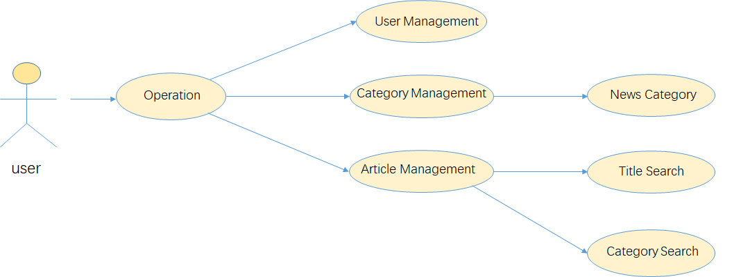

图3-1 系统设计

# 系统公用代码设计

## 分页组件类：

com.github.pagehelper

com.springboot.demo.common.PageObj

### 功能描述

1）.通过拦截器 把mapper的查询结果和分页参数交给PageHelper处理

2）.返回约定的分页包装类PageObj

3). 分页的拦截器配置放在application.yml中

4）. pagehelper:  
  helperDialect: mysql  
  reasonable: true  
  supportMethodsArguments: true  
  params: count=countSql

## 异常处理

### 功能说明

com.springboot.demo.exception.MyExceptionHandle

全局通过注解@ExeptionHandler捕捉Exception异常统一处理

# 功能模块设计

## *程序功能设计*

### 设计说明

本系统主要是用来新闻发布管理系统，本系统主要包括对登陆界面、管理员的增删改查、对类别和新闻的增删改查。文章信息系统能够满足页面新闻即使编辑和查看的功能。

**用例描述：**

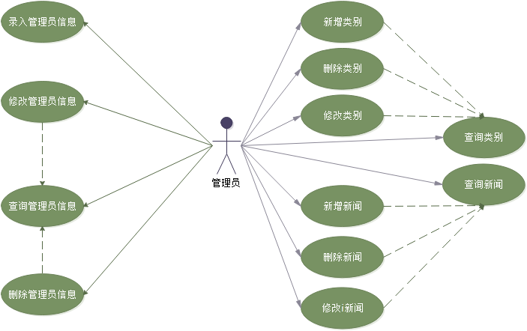

图5-1用例描述

### 子模块设计

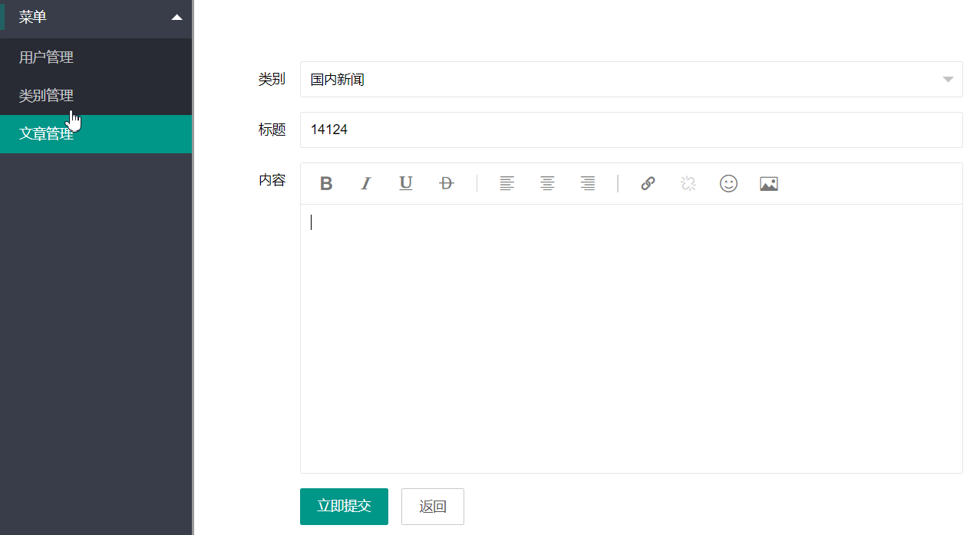

图5-2 子模块的实现

#### *管理员信息维护*

##### 功能表述：

管理员信息维护，包括管理员信息的查询、录入、编辑、删除。

##### 界面设计：

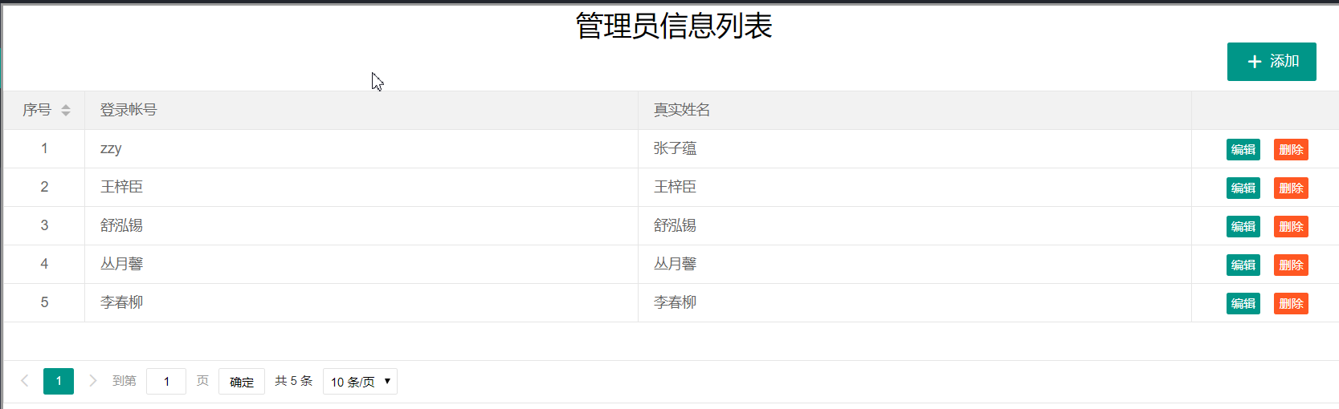

图5-1 管理员界面

##### 时序图

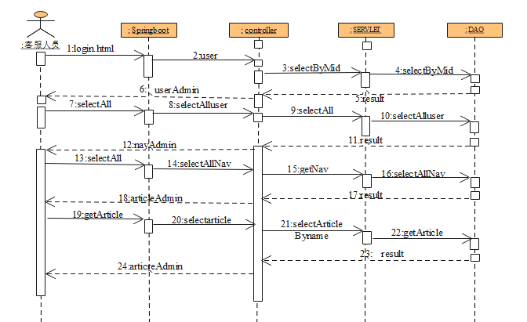

图5-2 时序图

##### 相关数据表

管理员信息表（manager）

文章信息表（article）

分类信息表（nav）

# 数据库设计

## 功能说明

数据库主要包含管理员表、文章管理表、类别管理表。主要是对这三个模块的字段类型设置和说明，便于后期维护。将管理员的密码进行加密处理。

## 数据表设计

### *表名：管理员信息表（manager）,表功能说明*

|  |  |  |  |  |
| --- | --- | --- | --- | --- |
| **字段名** | **类型** | **可为空** | **默认** | **注释** |
| manager_id | Varchar（10） |  | 主键 | 管理员ID |
| manager_name | Varchar（20） | 否 |  | 管理员姓名 |
| manager_pwd | Varchar（50） | 否 |  | 管理员密码 |

### *表名：文章信息表（article）,表功能说明*

|  |  |  |  |  |
| --- | --- | --- | --- | --- |
| **字段名** | **类型** | **可为空** | **默认** | **注释** |
| article_id | Varchar(36) |  | 主键 | 文章的UUID |
| article_title | Varchar(300) | 否 |  | 文章的标题 |
| article_date | Varchar(20) | 否 |  | 发布时间 |
| article_context | Longtext |  |  | 文章内容 |
| nav_id | Varchar(36) | 否 |  | 分类的主键UUID |

### *表名：分类信息表（nav）,表功能说明*

|  |  |  |  |  |
| --- | --- | --- | --- | --- |
| **字段名** | **类型** | **可为空** | **默认** | **注释** |
| nav_id | Varchar(36) |  | 主键 | 分类的主键UUID |
| nav_name | Varchar(50) | 否 |  | 分类的名称 |
| nav_feight | Int |  |  | 排序的权重 |

## 视图设计

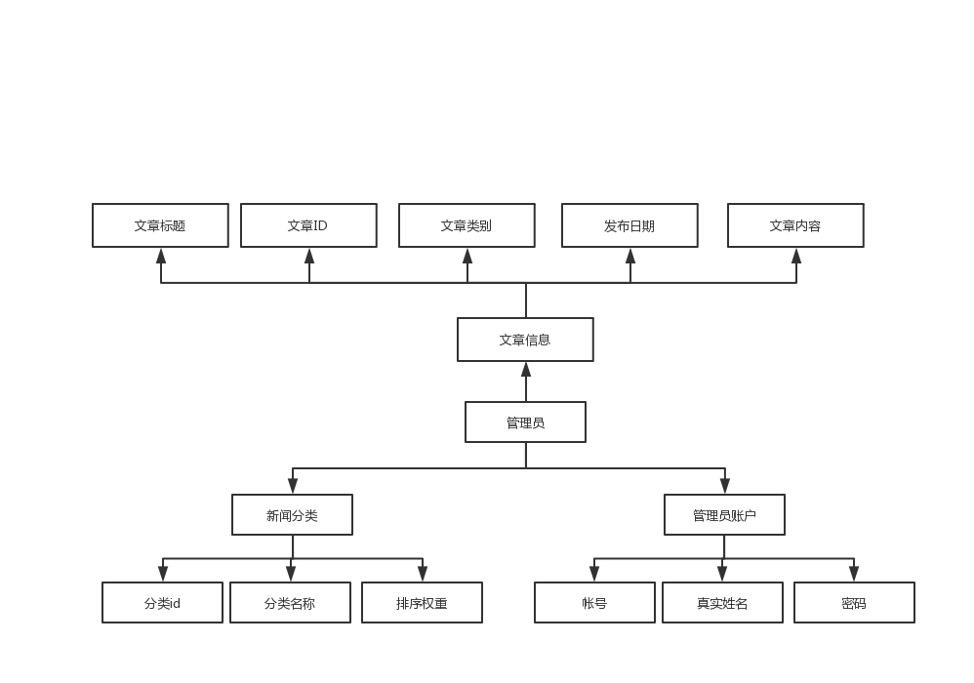

图6-1 视图